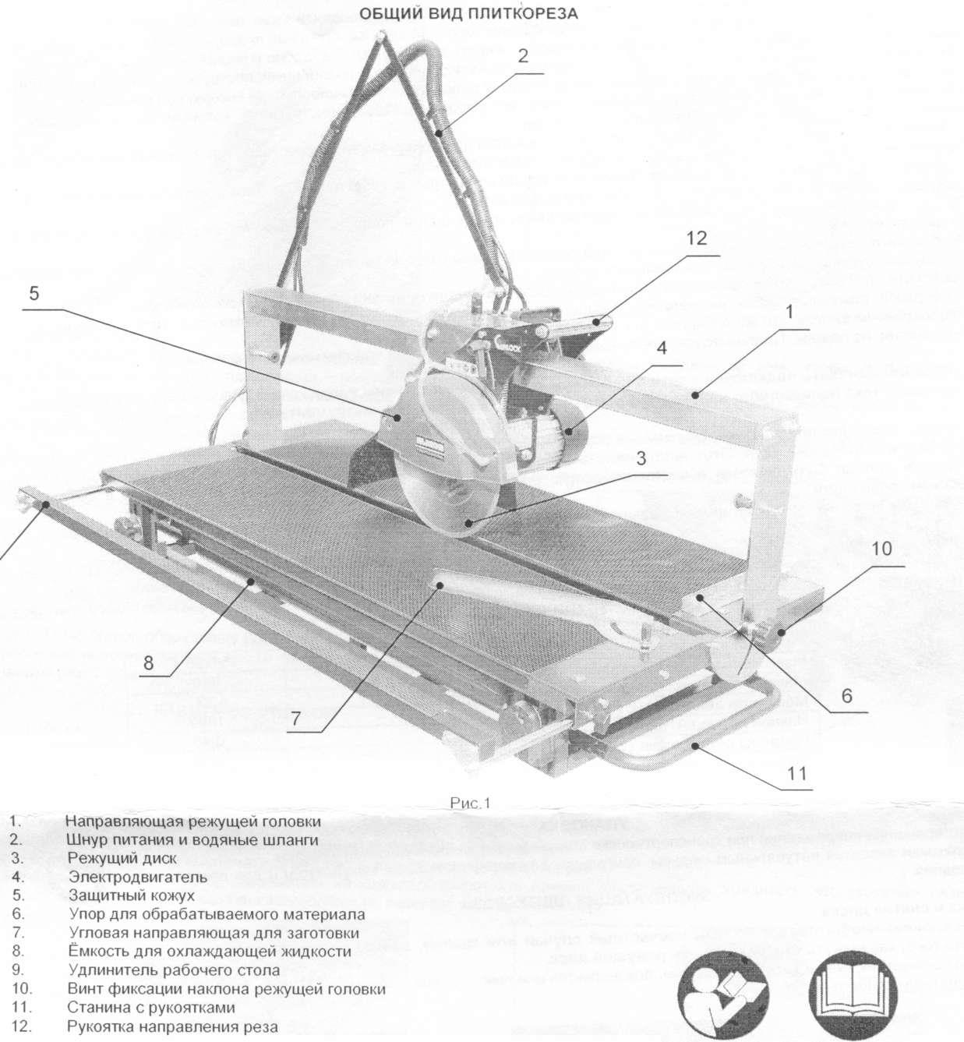
РУКОВОДСТВО ПО ЭКСПЛУАТАЦИИ ЭЛЕКТРИЧЕСКОГО ПЛИТКОРЕЗНОГО СТАНКА МОДЕЛИ ЕТС-370

ПРАВИЛА ТЕХНИКИ БЕЗОПАСНОСТИ
Предупреждение! Внимательно прочтите все инструкции. Неправильное следование всем инструкциям, упомянутым ниже, может
быть причиной электрического удара, пожара и/или серьезной персональной травмы. 1. Содержите вашу рабочую площадку в чистоте и хорошо освещенной. Захламленные поверхности и затемненные помещения могут быть причиной несчастного случая.
2. Не пользуйтесь инструментом во взрывоопасной атмосфере, т.е. в присутствии взрывоопасных жидкостей, газов и пыли. Электроинструменты создают искру, которая может воспламенить пыль или пары.
3. Держите посетителей, детей подальше от места пользования электроинструментом. Отвлечение от работы может привести к потере контроля.
4. Не пользуйтесь инструментом в дождь. Вода, попавшая в электроинструмент, увеличивает риск электрического шока.

5. Не перенапрягай шнур. Никогда не используйте шнур для того, чтобы переносить электроинструмент. Держите шнур подальше от источника тепла, масла, острых предметов или движущих частей. Заменяйте поврежденный шнур незамедлительно. Поврежденный шнур увеличивает риск электрического шока.
6. Работая с электроинструментом на улице, используйте удлинитель, предназначенный для работы на улице, с маркировкой «W-А» или «W». Эти типы шнуров предназначены для работы на улице и уменьшают риск электрического шока.
7. Руководствуйтесь здравым смыслом при работе с электроинструментом. Не пользуйтесь инструментом, если вы устали или находитесь под влиянием наркотиков, алкоголя или лекарств. Момент потери внимания при работе с электроинструментом может быть результатом серьезной личной травмы.
8. Одевайтесь правильно. Не надевайте свободную одежду и украшения. Держите ваши волосы, одежду и перчатки подальше от вращающихся частей. Свободная одежда, украшения или длинные волосы могут быть затянуты в движущиеся части.
9. Избегайте непроизвольного включения. Удостоверьтесь в том, что переключатель находится в положении «ВЫКЛ» перед включением в розетку.
11. Выньте ключи настройки или гаечные ключи перед включением инструмента. Ключ, оставленный в движущихся частях инструмента, может быть причиной личной травмы.
12. Не допускайте положения, при котором Вам нужно тянуться к инструменту! Всегда твердо держитесь на ногах и соблюдайте правильное, сбалансированное положение все время. Соблюдение равновесия обеспечит лучший контроль над инструментом в неожиданной ситуации.
13.Используйте специальную защитную экипировку для безопасности. Всегда надевайте защитные очки.
14.Используйте зажимы или другие возможные способы в целях закрепления и обеспечения правильного положения рабочего материала на неподвижной основе. Держать рабочий материал рукой или против вашего тела неудобно и может привести к потере контроля.
15.Не применяйте излишнюю силу при работе с инструментом. Используйте правильный инструмент для вашей работы. Правильный инструмент выполнит работу лучше и безопаснее, если будет работать с той мощностью, на которую он рассчитан.
16.Не пользуйтесь инструментом, если переключатель не работает. Любой инструмент, который не может быть контролирован переключателем, опасен и должен быть отремонтирован.
17.Отключите штепсель из источника тока до того, как произвести настройку, замену аксессуаров или оставить инструмент на хранение.
18.Храните неработающий инструмент в местах, недосягаемых для детей. 19.Тщательно ухаживайте за инструментом. Держите режущий инструмент острым и чистым. Тщательно ухоженные инструменты с острыми режущими частями не будут заедать и их легче контролировать.
20.Проверьте инструмент на выравнивание и заедание движущихся частей, поломкучастей и любые другие условия, которые могут влиять на работу инструмента.
21.Используйте только аксессуары, которые рекомендованы заводом-изготовителем для вашей модели. Запасные части, которые подходят одному инструменту, могут быть опасными для другого.
22.Проверьте, чтобы была непрерывная подача воды на режущий инструмент и на обрабатываемый материал.
23.Проверяйте алмазные диски на наличие трещин и сколов. Замените поврежденный алмазный диск немедленно. Не работайте повреждённым диском, это может привести к серьёзной травме.

24.Руководство по подаче. Плавно подавайте режущую головку в направлении обрабатываемого материала.
ЭЛЕКТРОПИТАНИЕ.
Инструмент должен быть подключен к сети с напряжением, соответствующим напряжению, указанному на маркировочной табличке.
Использование тока пониженного напряжения может привести к перегрузке инструмента. Род тока - переменный, однофазный.
ЗАЗЕМЛЕНИЕ
1. В случае неполадок или поломок, заземление обеспечивает наименьшую сопротивляемость электрического тока, чтобы уменьшить риск получить электрический удар. Этот инструмент снабжен электрическим шнуром с заземляющим проводом и заземляющей розеткой. Штепсель должен быть включен в соответствующую розетку, которая надежно установлена и заземлена в соответствии со всеми местными правилами. 2. Не вносите модификаций в штепсель в случае, если он не подходит, обратитесь к квалифицированному электрику, чтобы поменять розетку.
3. Квалифицированный электрик должен проверить правильное заземление, или если есть сомнения, правильно ли проведено заземление.
4. Используйте только штепсель 3-жильного удлинителя и розетку с 3 отверстиями для входа, который соответствует ему.
5. Отремонтируйте или замените поврежденный или изношенный шнур немедленно при помощи квалифицированного электрика.
ЭКСПЛУАТАЦИЯ ПЛИТКОРЕЗА Установка и снятие диска
Предупреждение: Чтобы предотвратить несчастный случай или травму, всегда выключайте станок и отсоединяйте штепсель от розетки до того, как вынуть или установить режущий диск.
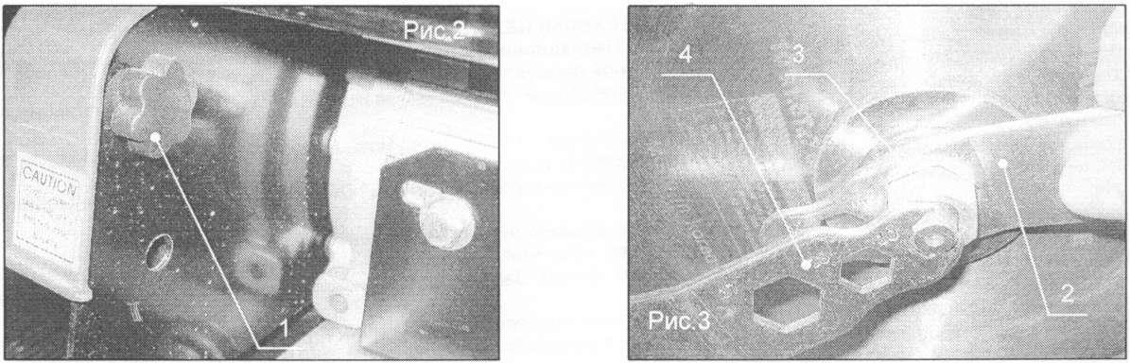
Регулярно проверяйте, чтобы диск был плоским, без дефектов или повреждений. Порядок снятия/установки диска:

1. Отключите инструмент от источника питания.
2. Открутите два винта (поз.1, рис.2) крепления защитного кожуха режущего диска. Снимите защитный кожух.
3. Наденьте один гаечный ключ (поз.2, рис.3) на крепежную гайку (поз.З, рис.3), а второй ключ (поз.4, рис.3) на шпиндель (для фиксации).
4. Открутите гайку (поз.З, рис.3) крепления режущего диска, поворачивая ее по часовой стрелке (левая резьба), снимите внешний фланец, затем снимите диск.
5. Выпуклая сторона внутреннего фланца должна быть крепко прижата к шпинделю. Вставьте диск вместе с внешним фланцем, убедившись в том, что диск плотно оделся на внешний фланец. Затяните гайку с помощью гаечного ключа, поворачивая его против часовой стрелки.
6. Установите защитный кожух в первоначальное положение и затяните винты фиксации.

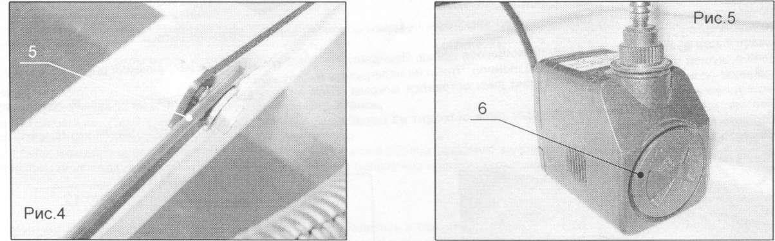
Сборка кронштейна крепления шнура питания и водяных шлангов
Для удобства транспортировки кронштейн (поз.5, рис4) находится в разборном состоянии. Для сборки необходимо соединить два его конца при помощи крепежного болта и гайки.

Установка водяного насоса
Для того чтобы избежать преждевременного износа режущего диска, необходимо следить за тем, чтобы в процессе резки
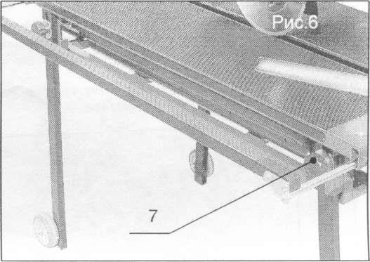
охлаждающая жидкость непрерывно подавалась к режущему диску. 1. Поместите насос на дно ёмкости для воды.
Положение насоса в ёмкости для воды должно быть таким, чтобы не мешать движению рабочего стола в процессе резки.
2. Наполните ёмкость охлаждающей жидкостью до такого уровня, чтобы всасывающее сопло насоса было полностью погружено под воду. Периодически проверяйте уровень воды в ёмкости и при необходимости добавляйте её.
3. Никогда не пытайтесь провести ТО насоса,
если он подключен к источнику питания. Также, не забудьте отключить станок от розетки. 4. Насос имеет смазку и не нуждается в дополнительном смазывании.
5. Всегда держите чистым пространство вокруг всасывающего сопла. Периодически проверяйте и очищайте от осадка, и различных загрязнений всасывающее сопло насоса.
6. Подачу воды к режущему диску можно изменять при помощи поворотного регулятора (поз.6, рис.5), расположенного на боковой стороне водяного насоса.
7. Не используйте для охлаждения бензин, керосин и другие горючие составы. Опорные ножки
Для удобства работы станок оборудован опорными ножками, две из которых имеют транспортировочные колеса. Откиньте ножки вниз и зафиксируйте их при помощи крепежных винтов (поз.7, рис.6).
РАБОТА СО СТАНКОМ Подготовка к работе
1. Установите на рабочем столе плитку, которую Вы собираетесь разрезать.
2. Наполните ёмкость для охлаждающей жидкости, как описывалось в разделе «Установка насоса».
3. Перед началом работы наденьте защитные очки.
4. Установите необходимую глубину реза при помощи рычага (поз.8, рис.7).
5. Ослабьте фиксатор (поз.9, рис.8) положения режущей головки на направляющей.
6. Запустите станок, переключив выключатель питания в положение «ON» (поз. 10, рис.9). 7. Перед началом резки дайте мотору поработать на холостых оборотах в течение одной минуты. Убедитесь, что двигатель развивает полные обороты, режущий диск надёжно закреплён и не задевает за защитный кожух.

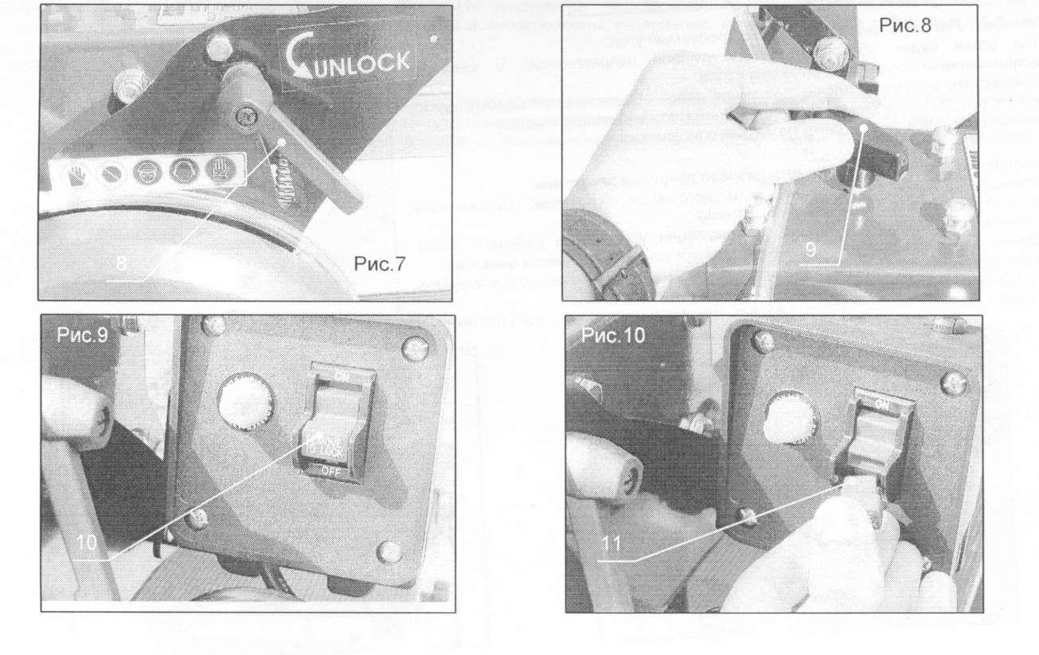

Блокировка выключателя в положении «OFF»
В случае если инструмент не используется, рекомендуем блокировать выключатель станка. Для блокировки необходимо вынуть из
выключателя специальный фиксатор (поз.11, рис.10). При вынутом фиксаторе Вы не сможете включить станок.

Резка заготовок
1. Включите станок и дождитесь, когда режущий диск наберёт максимальные обороты. Удостоверьтесь, что насос непрерывно подаёт воду к режущему диску.
2. Держите Ваши руки подальше от вращающегося диска. Передвигайте режущую головку в направлении обрабатываемого материала.
3. Подача режущей головки должна быть медленной, чтобы не перегрузить инструмент. 4. Впроцессерезки следите, чтобы режущий диск оставался мокрым. Если подачаводы не осуществляется, то необходимо проверить насос и уровень воды в ёмкости.
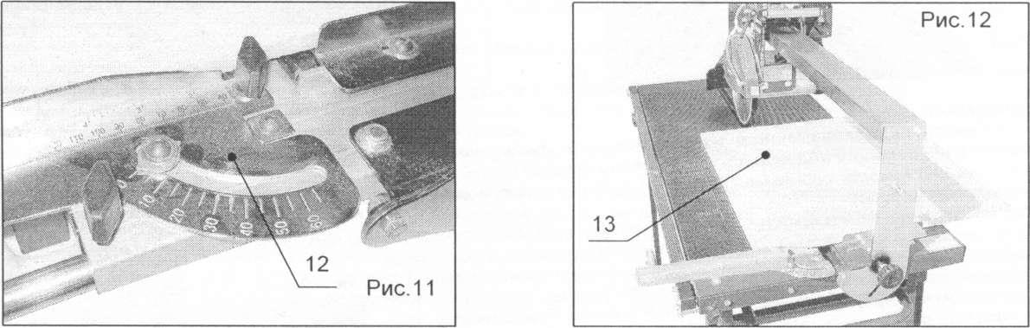
5. Внимание: в конце резки (когда режущий диск выходит из обрабатываемого материала) необходимо уменьшить подачу чтобы не сломать край заготовки.

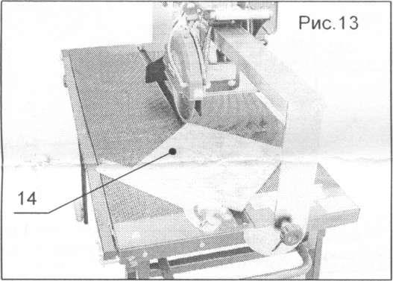
Прямолинейная резка
1. Установите угловую направляющую (поз. 12, рис.11) в положение О градусов. Переместите режущую головку в крайнее левое положение.
2. Установите плитку (поз. 13, рис.12) на рабочем столе, прижав её к ограничителю. На угловой направляющей имеется шкала для точной резки.
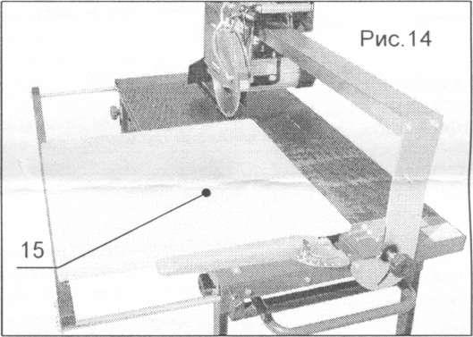
3. Включите станок и производите резку, как описано в разделе «Резка заготовок». Использование угловой направляющей
4. Установите угловую направляющую на требуемый угол.
5. Угол резки будет образован между угловой направляющей и желобом, расположенным посередине рабочего стола.
6. Переместите режущую головку в крайнее левое положение. Установите плитку (поз.14, рис.13) на рабочем столе, прижав её к угловой направляющей.
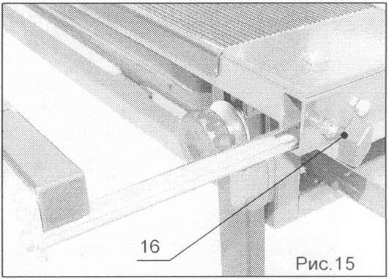
7. Включите станок и производите резку, как описано выше.

Использование удлинителя стола для разреза длинных заготовок
1. Установите угловую направляющую в положение Оградусов Переместите режущую головку в крайнее левое положение.
2. Ослабьте два винта (поз. 16, рис.15) фиксации удлинителя рабочего стола. Выдвиньте удлинитель на необходимую длину и затяните оба винта фиксации.
3. Установите плитку (поз. 15, рис.14) на рабочем столе,
прижав её к ограничителю. На угловой направляющей имеется шкала для точной резки. 4. Включите станок и производите резку, как описано в разделе «Резка заготовок»

Наклонный рез
1. Перед установкой требуемого угла реза необходимо выключить станок. 2. Переместите режущую головку в крайнее левое положение.
3. Ослабьте два барашковых винта (поз. 17, рис.16) фиксации угла наклона режущей головки. Установите с помощью шкалы требуемый угол наклона и затяните оба барашковых винта.
4. Установите плитку (поз. 18, рис.17) на рабочем столе, прижав её к ограничителю. На угловой направляющей имеется шкала для точной резки.
5. Включите станок и производите резку, как описано в разделе «Резка заготовок».

Погружной рез
1. Перед установкой глубины реза необходимо выключить станок.
2. Ослабьте два рычага по обеим сторонам режущей головки (поз.8, рис.7) 3. Установите плитку на рабочем столе, прижав её к ограничителю.
4. Включите станок и медленно начинайте опускать режущую головку в обрабатываемую заготовку.
5. После окончания реза поднимите режущую заготовку в верхнее положение и выключите станок.

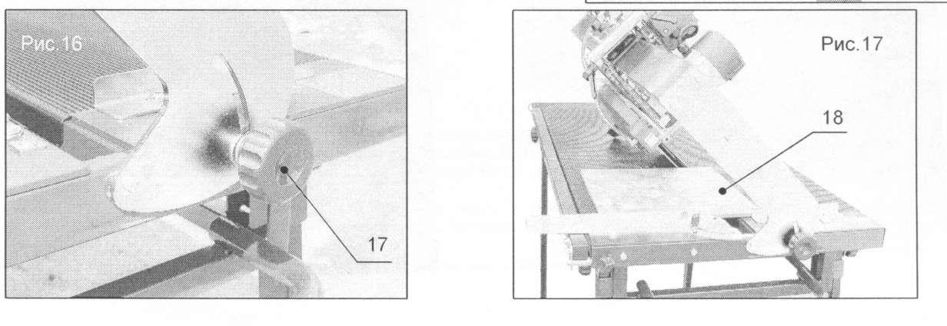

ОБСЛУЖИВАНИЕ Внимание:
Всегда перед проведением профилактических и сервисных работ убедитесь в том, что инструмент выключен и отсоединен от розетки.
1. После каждого использования очищайте станок и емкость с охлаждающей жидкостью. 2. Периодически проверяйте диски на наличие раковин и искривлений.
3. Проверяйте посадочный вал на наличие неровностей перед тем, как установить диск. 4. Перед началом работы проверяйте, надёжно ли закреплён защитный кожух и режущий диск, при необходимости их нужно обязательно подтянуть.
5. Следите за тем, чтобы вода не попадала на двигатель и на шнур питания.

ЗАЩИТА ОТ ПЕРЕГРУЗКИ
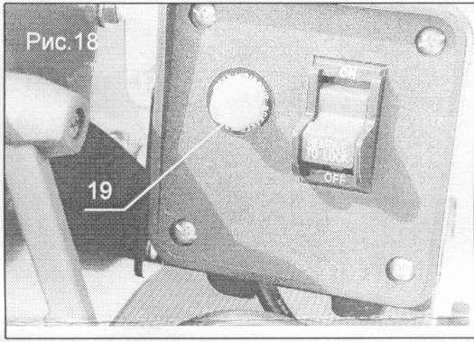
Станок оснащён термической защитой от перегрузок, которая при перегреве инструмента отключает его автоматически. Если станок отключился, то перещёлкните выключатель в положение «OFF» и дайте двигателю остыть около 15 минут. После того, как двигатель остынет, нажмите на кнопку сброса (поз. 19, рис.18) и возобновите работу, но с меньшей нагрузкой на инструмент.

ТРАНСПОРТИРОВКА
Перевозите инструмент в коробке в условиях, исключающих его повреждение. Запрещается переносить инструмент, держа его за кабель.

